Дисциплина: «ДЕЛОВАЯ КУЛЬТУРА И ПСИХОЛОГИЯ ОБЩЕНИЯ».
Группа 13.
Дата: 13.06.2020
Урок – 55
Вид урока: урок лекция.
Тип урока: изучение нового материала.
Преподаватель – Сергиенко М.А.
Тема: «Виды и структура конфликта».
Цели занятия:
Образовательные:
- изучить классификацию конфликтов;
- дать основные определения понятий видов конфликта,
- изучить их сущность и структуру
Развивающие:
- развивать интерес к психологии общения как науке;
- развивать познавательные процессы, способности составлять и анализировать информацию;
- развивать умение студентов воспринимать и осмысливать знания, полученные на занятии.
Воспитательные:
- воспитывать доброжелательное отношение к окружающим, выдержку, чувство ответственности;
- воспитывать умение сочувствовать и сопереживать.
Обучающийся должен знать:
- определение понятия конфликт;
-виды конфликтов;
- сущность и структуру различных видов конфликтов.
Обучающийся должен уметь:
- применять на практике знания о различных видах конфликта, применять эти знания для успешной коммуникации;

Порядок выполнения работы:
1.Прочитайте предложенный лекционный материал.
2.Ответьте на вопросы в конце лекции.
3.Отправить на почту segmary88@mail.ru фото выполненной работы.

Рекомендованная литература:
3.Шеламова Г.М.Деловая культура и психология общения. Москва 2004 стр. 90-92.
Интернет ресурсы
- http://all-psychology.ru/vvedenie/predmet.html
- http://psinovo.ru/referati_po_psichologii_i_pedagogike/predmet_psichologii_ee_zadachi_i_metodi.html
- http://www.anypsy.ru/content/opredelenie-psikhologii-kak-nauki-predmet-i-zadachi-psikhologii
- http://www.youtube.com/watch?v=nYcAIBx9CC8

Урок 55.Лекция
Тема: «Виды и структура конфликта»
Важно знать не только сущность и структурные элементы конфликта, но и различать типы конфликтов.
По степени остроты противоречий, которые возникают, конфликты могут быть подразделены на следующие типы: недовольство, разногласие, противоречие, размолвка, раздор, перебранка, стычка, ссора, скандал, вражда, война.
По проблемно-деятельностному признаку можно выделить, например, следующие типы конфликтов: управленческие, педагогические, производственные, экономические, политические, творческие и другие.
По степени вовлеченности людей в конфликт могут быть выделены следующие типы: внутриличностные, межличностные, между личностью и группой, межгрупповые, межколлективные, межпартийные, межгосударственные конфликты.
Рассмотрим кратко основные типы конфликтов, в зависимости от степени вовлеченности в них людей.

Внутриличностный конфликт
Этот тип конфликта не соответствует определению, данному нами выше. Однако его потенциальные дисфункциональные последствия аналогичны последствиям других типов конфликта. Он может принимать различные формы. Одна из самых распространенных форм – ролевой конфликт, когда к одному человеку предъявляются противоречивые требования по поводу того, каким должен быть результат его работы. Например, заведующий секцией или отделом в универсальном магазине может потребовать, чтобы продавец все время находился в отделе и предоставлял покупателям информацию и услуги. Позже заведующий может высказать недовольство тем, что продавец тратит слишком много времени на покупателей и уделяет мало внимания пополнению секции или отдела товарами. А продавец воспринимает указания относительно того, что делать и чего не делать, – как несовместимые. Возникает внутриличностный конфликт.
Аналогичная ситуация возникла бы, если бы руководителю производственного подразделения его непосредственный начальник дал указание наращивать выпуск продукции, а руководитель по качеству настаивал бы на повышении качества продукции путем замедления производственного процесса. Оба примера говорят о том, что одному человеку давались противоречивые задания и от него требовали взаимоисключающих результатов. В первом случае конфликт возникал в результате противоречивых требований, предъявленных к одному и тому же человеку. Во втором случае причиной конфликта было нарушение принципа единоначалия.
Внутриличностный конфликт может также возникнуть в результате того, что производственные требования не согласуются с личными потребностями или ценностями. Например, жена собралась в воскресенье поехать отдохнуть с мужем, так как ее чрезмерное внимание работе стало плохо сказываться на семейных отношениях. Но в пятницу к ней в кабинет заходит ее начальник с какой-то проблемой и настаивает, чтобы она занялась ее решением в выходные дни.
Или, например, многие организации сталкиваются с тем, что некоторые руководители возражают против перевода в другой город, хотя это сулит им солидное повышение в должности и жаловании. Это особенно часто происходит в семьях, где муж и жена занимают руководящие должности или являются квалифицированными специалистами. Внутриличностный конфликт может также являться ответом на рабочую перегрузку или недогрузку. Исследования показывают, что такой внутриличностный конфликт связан и с низкой степенью удовлетворенности работой, малой уверенностью в себе и организации, а также со стрессом (смотри раздел 12 научного обзора)

Межличностный конфликт
Этот тип конфликта самый распространенный. В организациях он проявляется по-разному. Чаще всего это конфликт между руководителями соседних отделов (подразделений). Например, борьба руководителей за ограниченные ресурсы, капитал или рабочую силу, время использования оборудования или одобрения проекта. Каждый их них считает, что, поскольку ресурсы ограничены, он должен убедить вышестоящее начальство выделить эти ресурсы именно ему, а не другому руководителю. Или представим, что два художника работают над одной и той же рекламой, но имеют разные точки зрения относительно способа ее подачи. Каждый старается убедить директора принять его точку зрения. Аналогичным, только более тонким и длительным, может быть конфликт между двумя кандидатами на повышение при наличии одной вакансии.
Межличностный конфликт может также проявляться и как столкновение личностей. Люди с различными чертами характера, взглядами и ценностями иногда просто не в состоянии ладить друг с другом; как правило, взгляды и цели таких людей различаются в корне.

Конфликт между личностью и группой
Как правило, производственные группы устанавливают нормы поведения и отношения к выработке. Каждый должен их соблюдать, чтобы быть принятым неформальной группой и, тем самым, удовлетворить свои социальные потребности. Однако, если ожидание группы находится в противоречии с ожиданиями отдельной личности, может возникнуть конфликт. Например, кто-то захочет заработать побольше, то ли делая сверхурочную работу, то ли перевыполняя нормы выработки, а группа рассматривает такое «чрезмерное» усердие как негативное поведение.
Между отдельной личностью и группой может возникнуть конфликт, если эта личность займет позицию, отличающуюся от позиций группы. Например, обсуждая на собрании возможности увеличения объема продаж, большинство будет считать, что этого можно добиться путем снижения цены. А кто-то один, однако, будет твердо убежден, что такая тактика приведет к уменьшению прибыли и создаст мнение, что их продукция по качеству ниже, чем продукция конкурентов. Хотя этот человек, мнение которого отличается от мнения группы, может принимать к сердцу интересы компании, его все равно можно рассматривать, как источник конфликта, потому что он выступает против мнения группы.
Аналогичный конфликт может возникнуть на почве должностных обязанностей руководителя: между необходимостью обеспечивать соответствующую производительность и соблюдать технологическую дисциплину. Руководитель может быть вынужден предпринимать административные меры, которые могут оказаться непопулярными в глазах подчиненных. Тогда группа может нанести ответный удар – изменить отношение к руководителю и, возможно, снизить производительность труда.

Межгрупповой конфликт
Организации состоят из множества групп, как формальных, так и неформальных. Даже в самых лучших организациях между такими группами могут возникать конфликты. Ярким примером межгруппового конфликта может служить непрекращающийся конфликт профсоюзов с администрацией.
К сожалению, частым примером межгруппового конфликта служат разногласия между линейными руководителями и административным персоналом. Это пример дисфункционального конфликта. Административный персонал обычно более молодой и образованный, чем линейный, и при общении любит пользоваться технической лексикой. Эти отличия приводят к столкновению между людьми и затруднению в общении. Линейные руководители могут отвергать рекомендации специалистов из администрации и выражать недовольство по поводу своей зависимости от них во всем, что связано с информацией. В экстремальных ситуациях линейные руководители могут намеренно выбрать такой способ выполнения предложения специалистов, что вся затея окончится провалом. И все это для того, чтобы поставить специалистов «на свое место». Административный персонал, в свою очередь, может возмущаться, что его представителям не дают возможности самим провести в жизнь свои решения, и стараться сохранить информационную зависимость от них линейного персонала.

Межгосударственный конфликт
Анализируя тот или иной конфликт, мы приходим к выводу, что каждый маленький, локальный конфликт является частью большого, а иногда и глобального конфликта.
Например, война на отдельно взятом участке фронта в Великой Отечественной войне – это не что иное, как малая часть войны двух противоборствующих сторон: СССР и фашистской Германии. А война СССР и фашистской Германии – это лишь часть войны всех тех, кто воевал на стороне СССР и тех, кто поддерживал фашистскую Германию. Мы умышленно привели самый простой пример, так как из него видно, как малый конфликт составляет часть большего.
Более того, всякий раз анализируя тот или иной конфликт, следует иметь в виду, какой частью большого он является. Не является ли он частью и вместе с тем следствием большого, глобального конфликта? Поэтому искать причинно-следственные взаимосвязи конфликта – это прежде всего вести поиск причин большого конфликта, который, как правило, порождает серию малых конфликтов.
Типы конфликтов по выраженности конфликтного противостояния:
- Скрытые. Скрытые конфликты происходят, когда люди не проявляют открытую неприязнь друг к другу. Подобные ситуации зачастую можно наблюдать, когда кто-то боится своего оппонента, либо не может вступить с ним в открытую конфронтацию. В ходе скрытого конфликта люди могут дискутировать на какие-нибудь темы, понимая под объектом дискуссии совершенно другие ценности. Таким образом, каждый из участников скрытого разногласия пытается достичь определенной цели.
- Открытые.
При открытых конфликтах враждующие стороны не скрывают взаимной враждебности. Они могут скандалить, спорить или прибегать к оскорблениям. К такому виду конфликта можно отнести войны, ссоры, драки.
Виды конфликтов по областям проявления
- Политические.
- Социальные.
- Экономические.
- Организационные.
Виды конфликтов по направленности воздействия:
- Вертикальные (выяснение отношений между менеджером и рядовыми работниками или учителем и школьником).
- Горизонтальные. Горизонтальные конфликты возникают, когда в инциденте принимают участие равные силы: соседи, военнослужащие в одном звании, студенты

Структура конфликта
В структуру конфликта входят:
1.Конфликтная ситуация.
2.Оппоненты (субъекты) конфликта.
3.Предмет конфликта.
4.Образ конфликта.
5.Инцидент.
6.Конфликтное взаимодействие.
7.Исход конфликта.

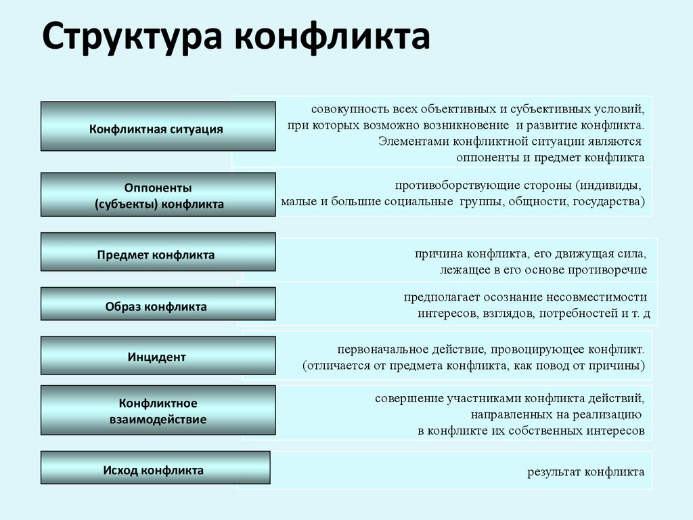

Вопросы для самоподготовки (ответить письменно):
1. Дайте определение понятию внутриличностного конфликта
2. Что собой представляет межличностный конфликт

